МІНІСТЕРСТВО ОСВІТИ І НАУКИ УКРАЇНИ
Львівський національний університет імені Івана Франка
Факультет електроніки та комп’ютерних технологій

ЗВІТ
З ЛАБОРАТОРНОЇ РОБОТИ № 7
з дисципліни „Функціональне програмування“
на тему „functools та operator“
Варіант: 7 — „Готельні бронювання“

Виконав
студент 2 курсу
групи ФЕП-23с
Купчак Павло Сергійович

Перевірив
Свелеба Сергій Андрійович

Львів – 2026

Мета роботи
Освоїти functools.partial, reduce, singledispatch і total_ordering, а також itemgetter, attrgetter та methodcaller з модуля operator; побудувати конвеєр обробки даних через часткове застосування та поліморфний API завантаження через singledispatch.
Варіант: 7 — Готельні бронювання
Вхідні дані: бронювання з полями guest, nights, room_type, price, status. Конвеєр: нормалізувати дані, обчислити total_price, відібрати підтверджені, отримати Top-N за вартістю. Поліморфне завантаження load_bookings і клас Booking з total_ordering; тарифи реалізовано через partial.
Репозиторій: https://github.com/PavloKupchak/FP-labs, папка Lab_07.
Теоретичні відомості
functools.partial фіксує частину аргументів функції та повертає нову функцію з меншим інтерфейсом, що зручно для кроків конвеєра. functools.reduce послідовно застосовує функцію до накопичувача; початкове значення захищає від порожніх колекцій. Модуль operator надає оптимізовані заміни lambda: itemgetter, attrgetter і methodcaller.
functools.singledispatch створює узагальнену функцію, реалізації якої реєструються для різних типів першого аргумента. functools.total_ordering добудовує решту операторів порівняння за __eq__ і одним зі строгих порівнянь; для чужих типів потрібно повертати NotImplemented.
Хід роботи
1. У core.py реалізував pipeline через reduce, а також mapf і filt як часткове застосування map і filter. Додав take_n (islice), multisort і фільтри has_value та at_least.
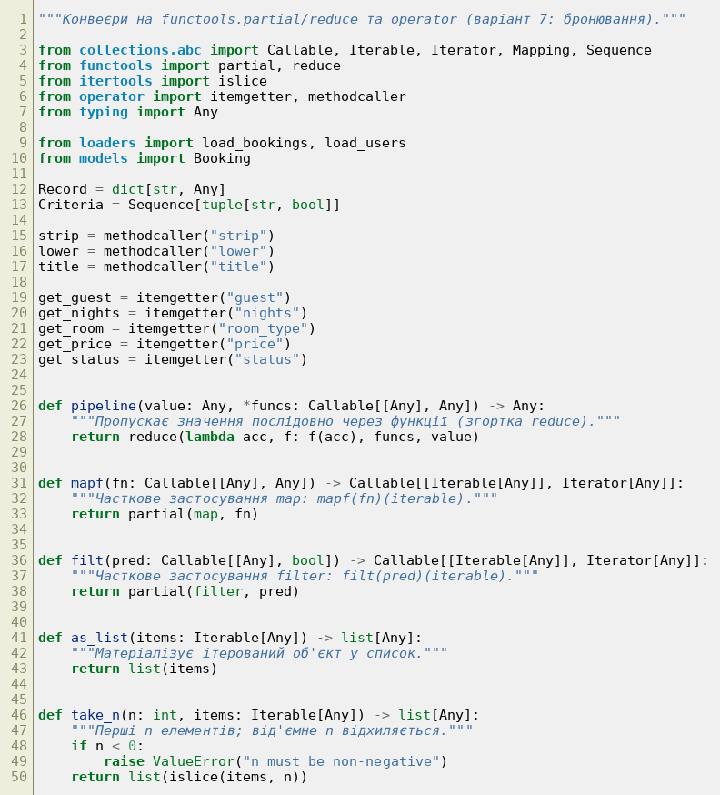
Рис. 1 – pipeline, mapf, filt, take_n, multisort і фільтри
2. multisort виконує стабільні проходи сортування з itemgetter від останнього критерію до першого через reduce, тому змішані напрямки (вартість за спаданням, ім’я за зростанням) працюють без хитрощів із ключем. Нормалізація запису бронювання використовує methodcaller і itemgetter, а тариф apply_tariff через partial перетворюється на high_season та low_season.
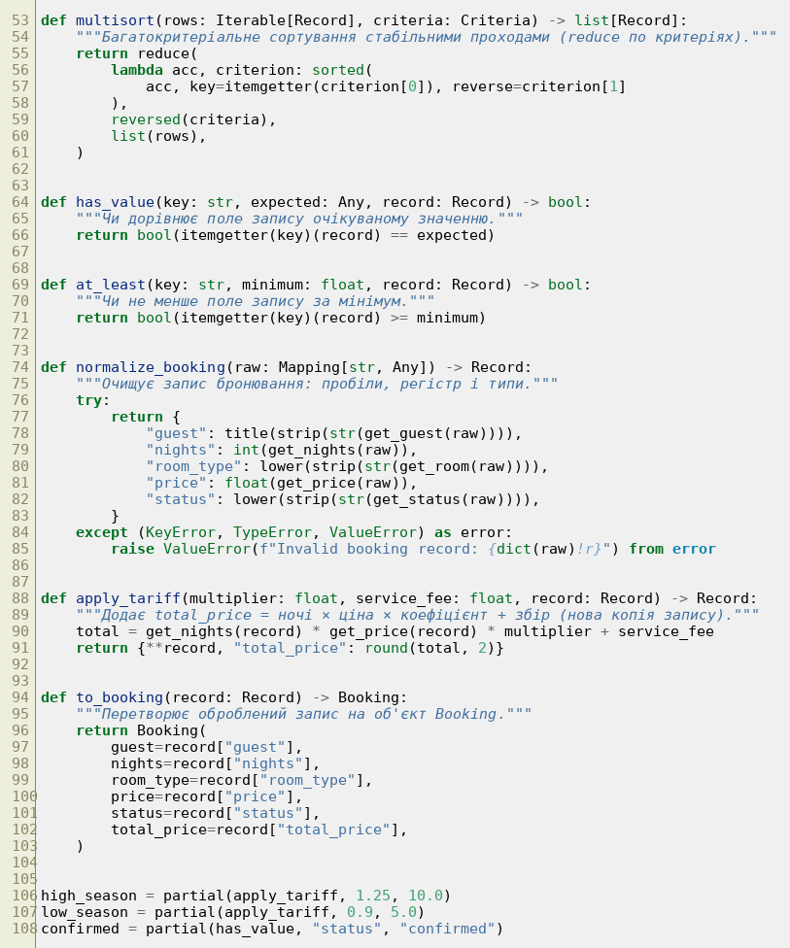
Рис. 2 – Нормалізація, тарифи через partial і конвеєр top_bookings
3. Конвеєр top_bookings завантажує записи, нормалізує, застосовує тариф, відбирає підтверджені, сортує та бере Top-N. Також реалізував функції базового завдання clean_and_rank (студенти) і sort_products.
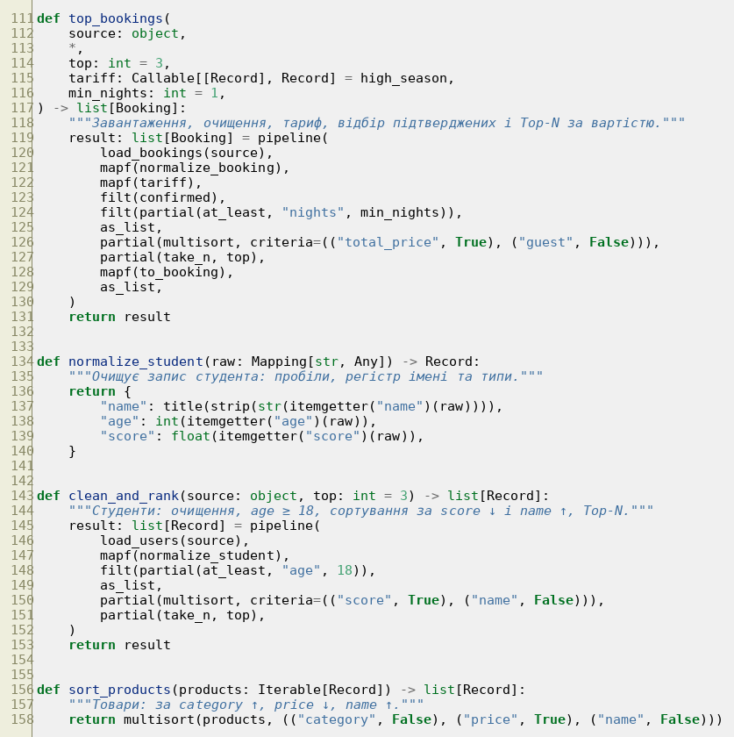
Рис. 3 – clean_and_rank та sort_products
4. У loaders.py реалізував розбір JSON і CSV та спільні обробники для str (вміст або шлях), Path, відкритого текстового файлу та списку.
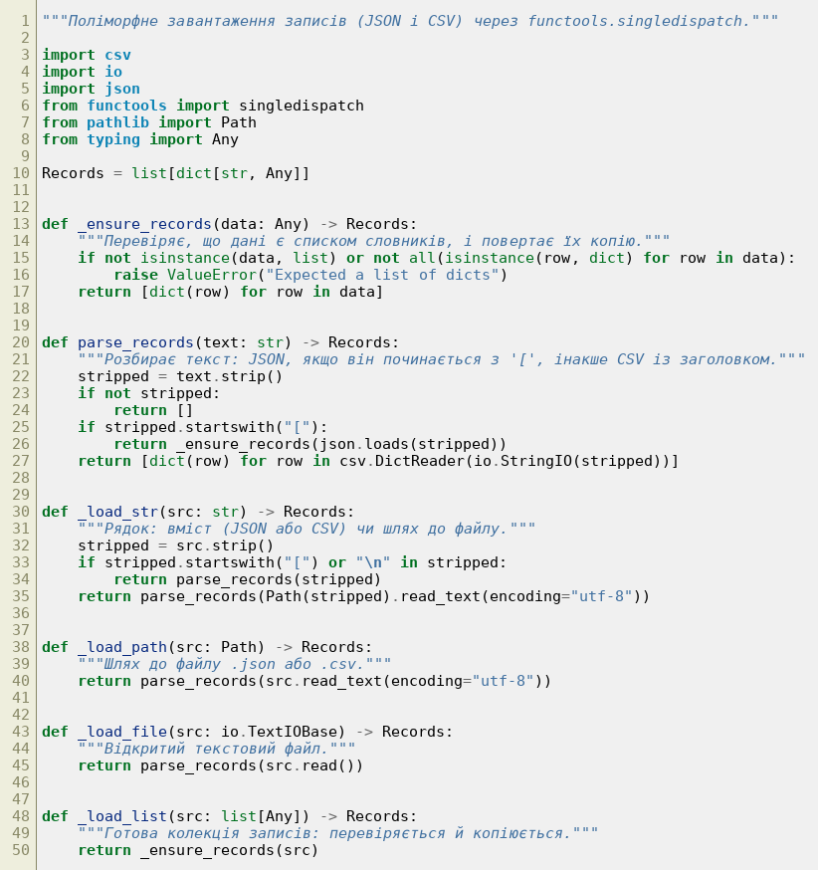
Рис. 4 – Розбір записів і обробники для різних типів
5. load_users і load_bookings — окремі singledispatch-функції; невідомий тип дає TypeError, а спільні обробники реєструються для обох.
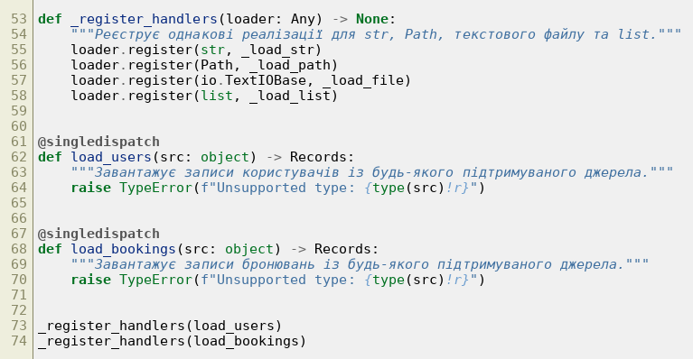
Рис. 5 – Поліморфні завантажувачі
6. У models.py описав Booking із total_ordering: порядок за total_price, потім nights, потім guest; __eq__ і __lt__ повертають NotImplemented для чужих типів, __hash__ узгоджений з __eq__.
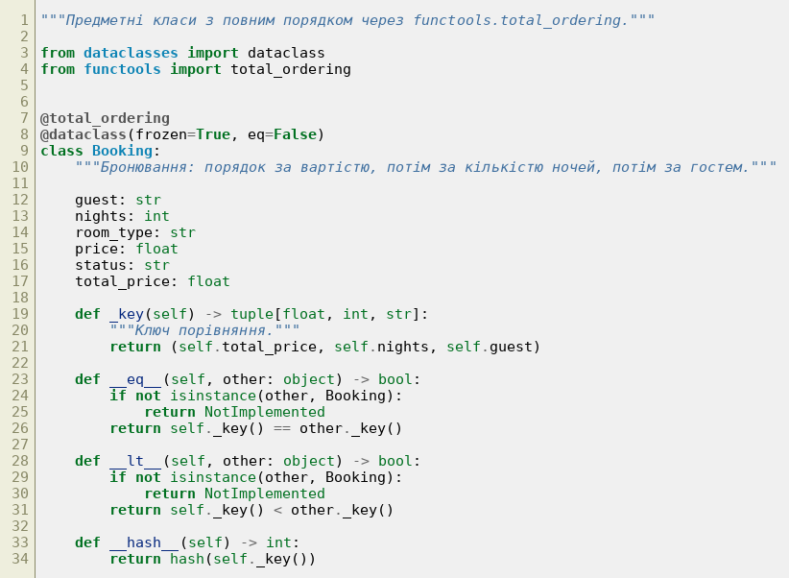
Рис. 6 – Клас Booking
7. Клас Box із завдання порівнюється за об’ємом, площею фронтальної грані та шириною.
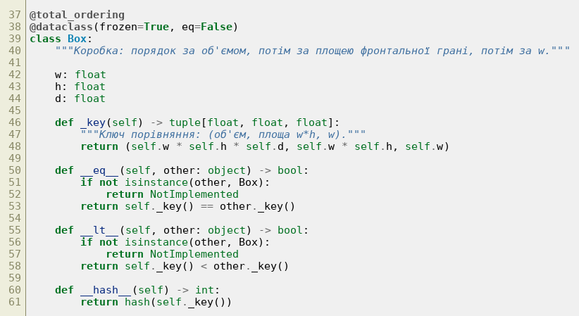
Рис. 7 – Клас Box
8. Скрипт main.py показує Top-3 за високого сезону для JSON, CSV та відкритого файлу, порівнює результати, а також Top-2 за низького сезону з мінімумом ночей і порядок коробок.
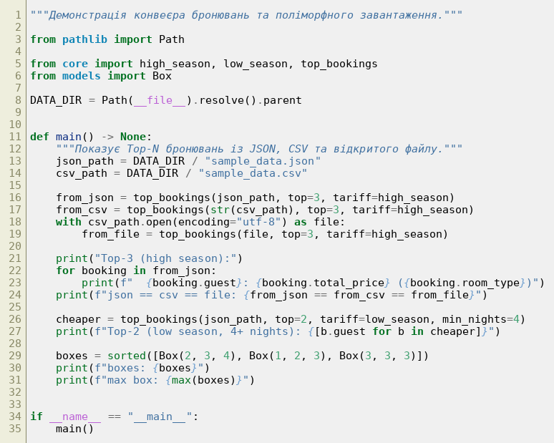
Рис. 8 – Демонстраційний скрипт main.py
9. Тести reduce, pipeline, partial, а також itemgetter, methodcaller та attrgetter.
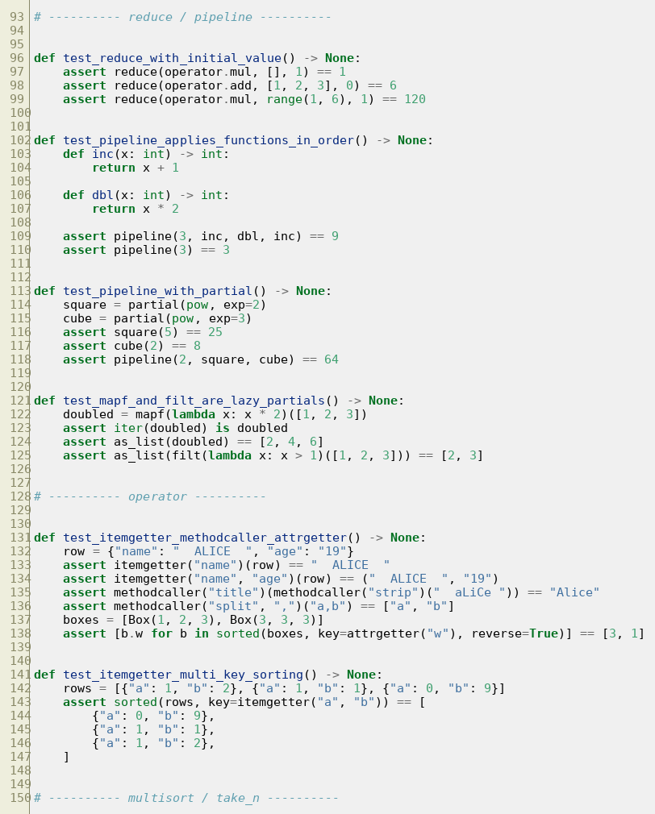
Рис. 9 – tests/test_lab07.py: reduce, pipeline, operator
10. Тести multisort (стабільність, порожні вхідні дані, property-тест Hypothesis), take_n і sort_products.
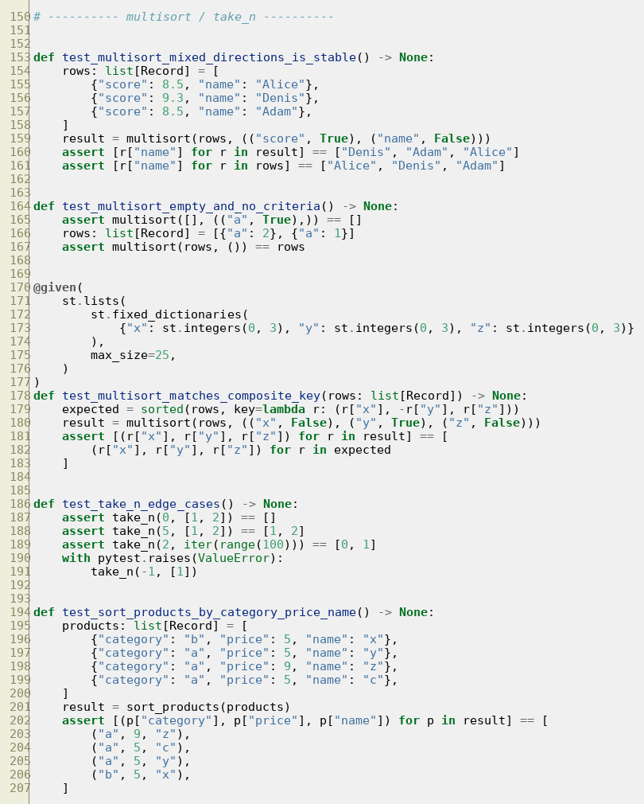
Рис. 10 – tests/test_lab07.py: multisort, take_n, sort_products
11. Тести тарифів і фільтрів через partial та нормалізації записів, включно з некоректними даними.
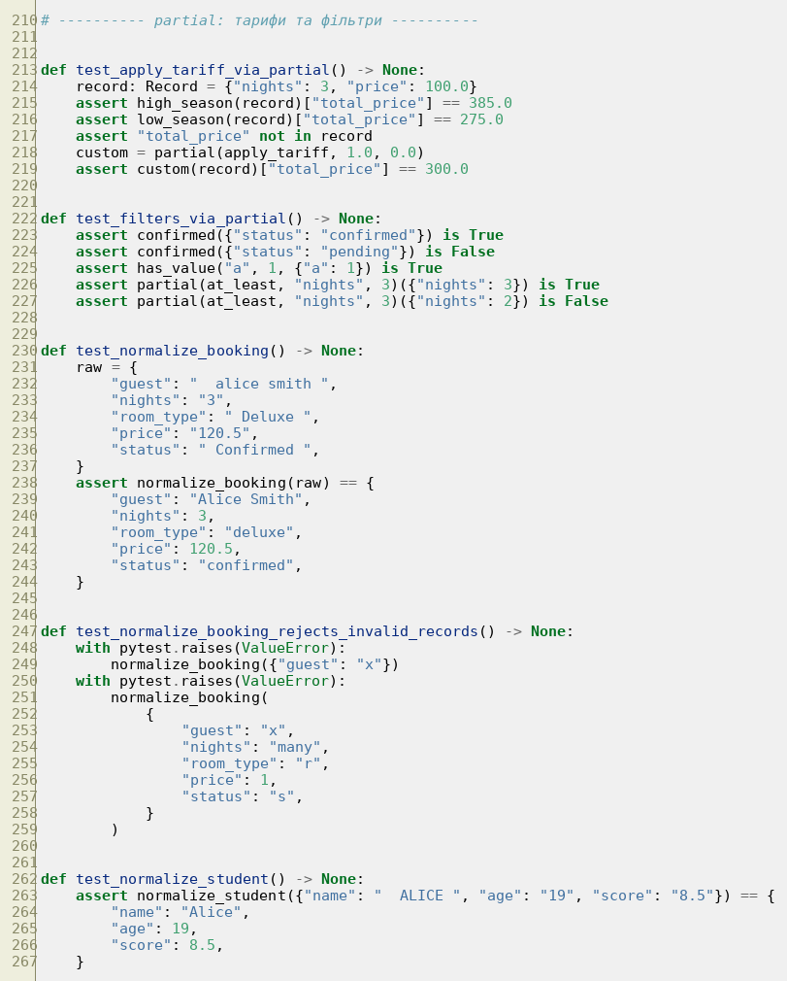
Рис. 11 – tests/test_lab07.py: partial і нормалізація
12. Тести singledispatch: JSON і CSV із рядка, шляху str, Path, відкритого файлу, StringIO і списку; копіювання списку, невідомий тип, порожні джерела, відсутній файл.
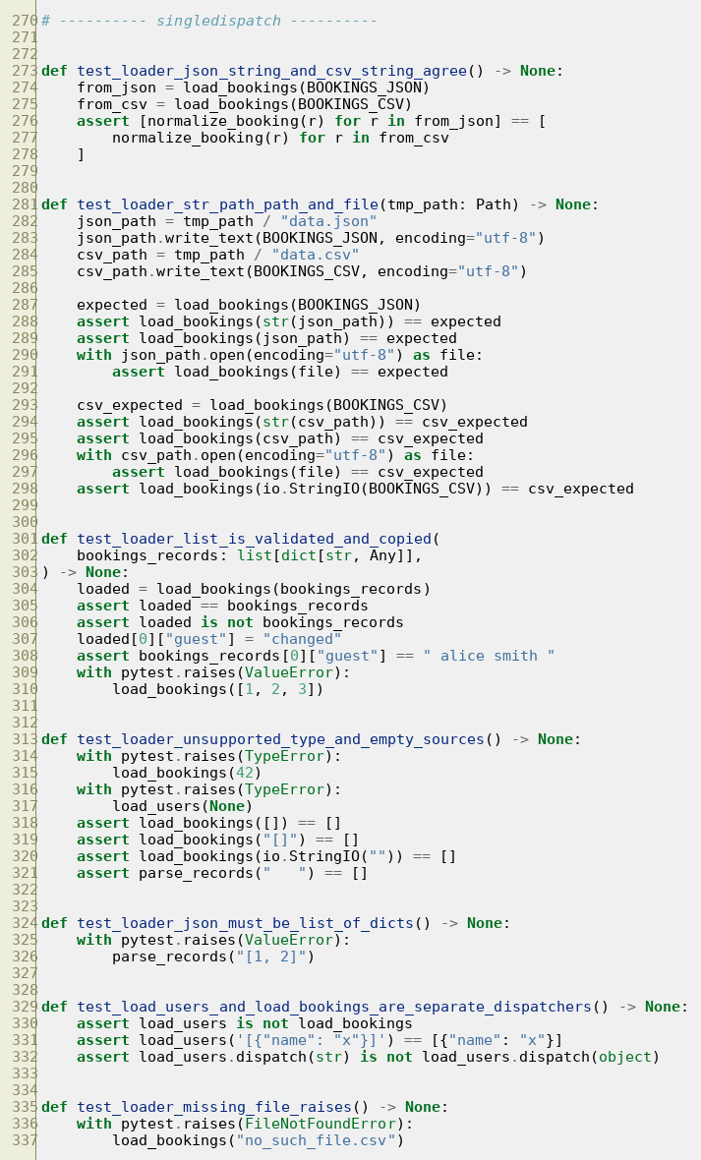
Рис. 12 – tests/test_lab07.py: singledispatch
13. Тести конвеєрів: збіг результатів для всіх джерел, значення за тарифами, фільтри та межі Top-N, відсутність мутації вхідних даних, clean_and_rank.
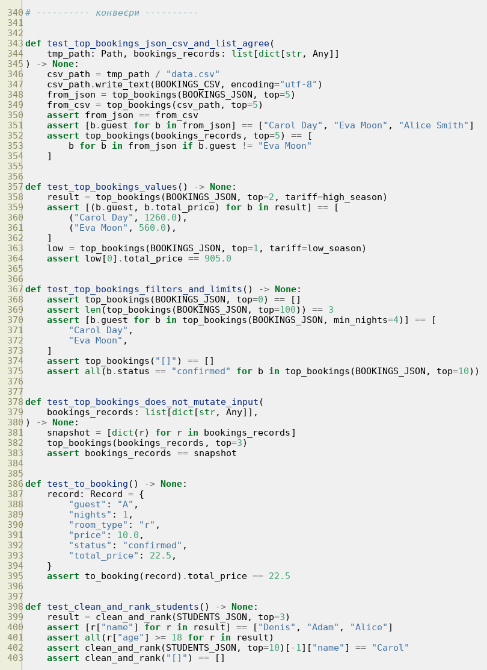
Рис. 13 – tests/test_lab07.py: конвеєри
14. Тести total_ordering для Booking і Box: усі оператори порівняння, розв’язання нічиїх, sorted, max, хеш і поведінка з чужими типами (NotImplemented, TypeError).
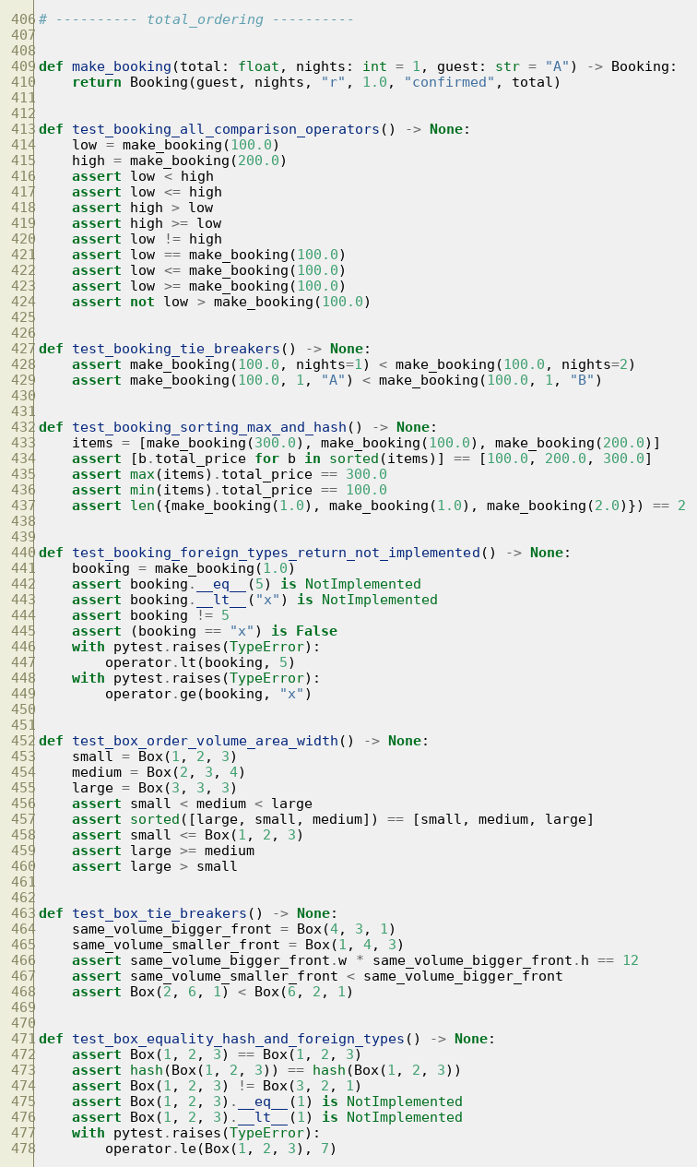
Рис. 14 – tests/test_lab07.py: total_ordering
Результат роботи
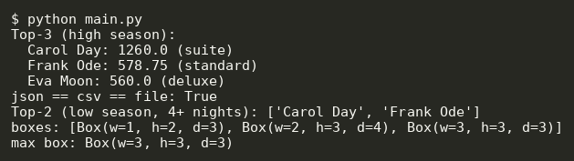
Рис. 15 – Робота програми main.py
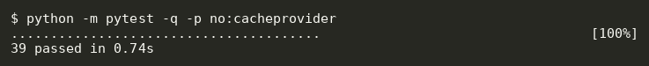
Рис. 16 – Результати pytest
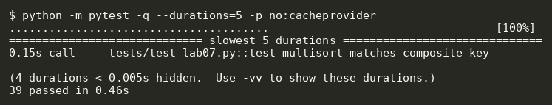
Рис. 17 – Найповільніші тести (pytest --durations=5)
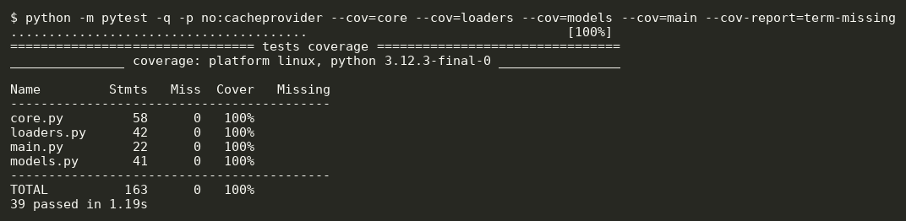
Рис. 18 – Покриття коду тестами
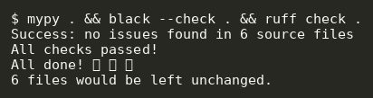
Рис. 19 – Перевірка mypy, black і ruff
Висновки
У лабораторній роботі реалізовано конвеєр обробки бронювань на functools.partial і reduce з використанням itemgetter та methodcaller без явних циклів. Тарифи та фільтри задаються через partial, багатокритеріальне сортування змішаних напрямків виконується стабільними проходами, а Top-N формується лінивим зрізом. Поліморфні функції load_bookings і load_users на singledispatch однаково працюють для JSON і CSV із рядка, шляху, Path, відкритого файлу та готового списку.
Клас Booking і клас Box отримали повний порядок за допомогою total_ordering із коректним поверненням NotImplemented для чужих типів. Усі 39 тестів проходять із покриттям 100%, а mypy, black і ruff не мають зауважень.

